# Aktør kontekst

## Aktør-kontekst diagram:

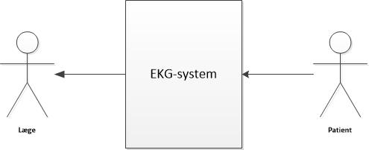

## Aktør beskrivelse:

|  |  |
| --- | --- |
| **Aktør navn** | Læge |
| **Type** | Primær |
| **Beskrivelse** | Lægen modtager information omkring patientens EKG, via EKG-systemets graf |

|  |  |
| --- | --- |
| **Aktør navn** | Patient |
| **Type** | Sekundær |
| **Beskrivelse** | Patienten sender elektroniske signaler til EKG-systemet, via elektroder placeret |